Karta zgłoszenia dziecka do Niepublicznego Przedszkola i Żłobka Kacper i Przyjaciele
Na rok przedszkolny/żłobkowy:

 2026/2027 …………………… *planowany miesiąc
Proszę zaznaczyć do jakiej placówki zgłaszają Państwo dziecko.
 ŻŁOBEK
 PRZEDSZKOLE
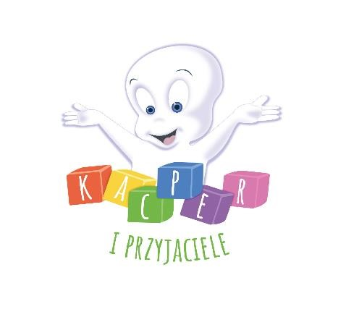
(wypełnij drukowanymi literami)
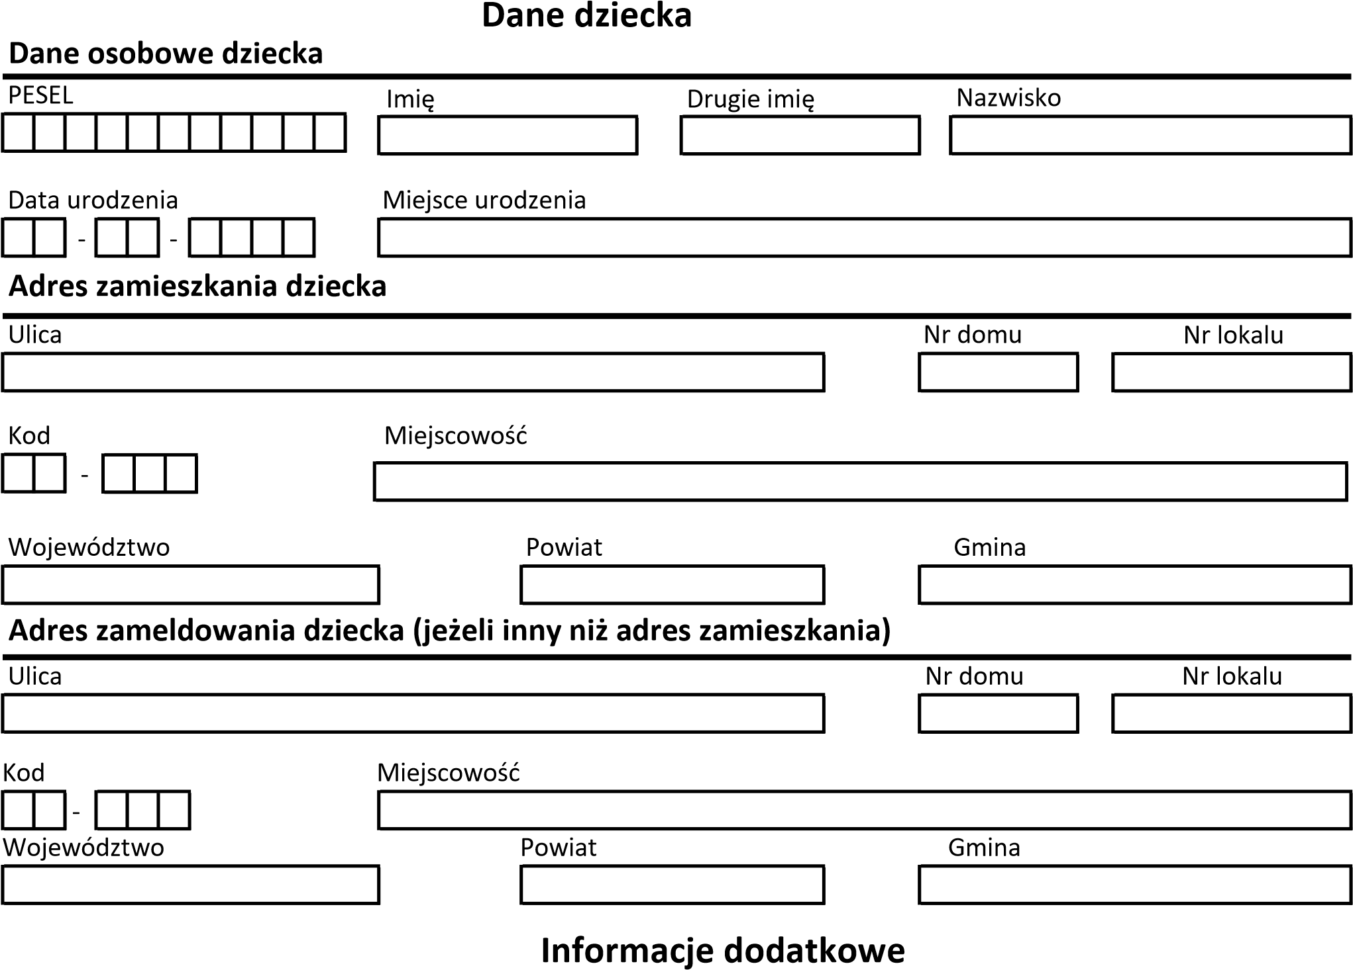

Informacje o dziecku

 | Liczba dzieci w rodzinie
 | Dziecko niepełnosprawne (wpisz TAK lub NIE)
 | Rodzeństwo niepełnosprawne(wpisz TAK lub NIE)
 | Samotne wychowywanie dziecka (wpisz TAK lub NIE)
 | Dziecko w rodzinie zastępczej(wpisz TAK lub NIE)
 | Rodzeństwo w tym przedszkolu(wpisz TAK lub NIE)

Pob
y
t

dz
i
e
cka w

p
l
a
c
ów
ce

G
o
d
zi
n
y

p
o
by
tu

d
zie
c
ka

w

p
lac
ó
w
c
e
:

od

do

Informacje dodatkowe:

(wstaw znak X w odpowiedniej kratce) | TAK | NIE
Dziecko jest na diecie (jeżeli TAK, proszę podać szczegóły diety)
……………………………………………………………………………………………………………………………………….
……………………………………………………………………………………………………………………………………….
……………………………………………………………………………………………………………………………………….
Dziecko posiada orzeczenie o kształceniu specjalnym, potrzebie wczesnego wspomagania (jeżeli TAK, przyjęcie dziecka ustalamy indywidualnie)
Inne ważne informacje o dziecku (np. co lubi, a czego nie, czy uczęszczało już do przedszkola, czego się boi, z czym sobie nie radzi

……………………………………………………………………………………………………………………………………….
……………………………………………………………………………………………………………………………………….
……………………………………………………………………………………………………………………………………….

Dane rodziców/opiekunów prawnych

Dane matki/prawnej opiekunki dziecka Dane ojca/prawnego opiekuna dziecka

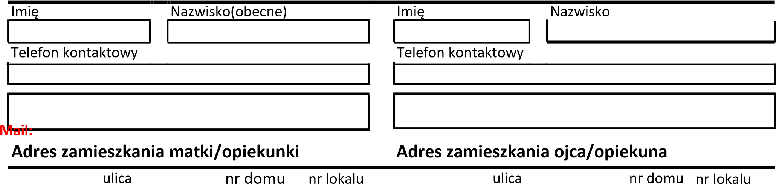

kod miejscowość kod miejscowość

Dodatkowe informacje o dziecku

Oświadczam(Oświadczamy),że:
1.Dane przedłożone w niniejszym kwestionariuszu są zgodne ze stanem faktycznym. Jestem świadomy odpowiedzialności karnej za złożenie fałszywego oświadczenia.
2. Administratorem danych osobowych jest Przedszkole Niepubliczne „ Kacper i Przyjaciele” ul. Rawicka 8 w Krotoszynie -. Państwa dane osobowe przetwarzane będą w celu realizacji ustawowych zadań przedszkola na podstawie art. 6 ust. 1 lit. c) rozporządzenia RODO oraz na podstawie art. 9 ust. 2 lit. c) rozporządzenia RODO, oraz powszechnie obowiązujących przepisów prawa. Więcej informacji dotyczących przetwarzania danych osobowych znajdą Państwo na stronie internetowej http://www.kacperiprzyjaciele.pl oraz w sekretariacie przedszkola.
D
a
ta

i

p
o
dpi
s

r
o
d
z
i
c
ów
/ o
pi
e
k
un
ów prawnych

